**Міністерство освіти і науки, України**

**Національний технічний університет України**

**«Київський політехнічний інститут»**

**Кафедра конструювання ЕОА**

**ЗВІТ**

з лабораторної роботи №4  
по курсу «Аналогова та цифрова схемотехніка – 1»

Виконав:

студент гр. ДК-51

Леонов Д. В.

Перевірив:

ст. викладач

Короткий Є.В.

Київ – 2017

**Тема: Дослідження підсилювача на біполярному транзисторі з загальним емітером**

Завдання:

* Дослідити підсилювач на біполярному транзисторі з загальним емітером,
* Визначити робочу точку спокою підсилювача,
* Знайти $R_{вх}$ та $R_{вих}$,
* Виміряти та побудувати амплітудну характеристику підсилювача,
* Знайти вхідний і вихідний струм,
* Розрахувати параметри підсилювача теоретично і порівняти з експериментальними.

1. Скласти схему показану на Рис.1.

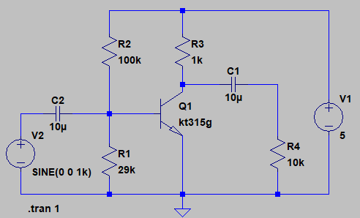

Рис.1. Схема підсилювача на біполярному транзисторі

Подамо на вхід підсилювача синусоїдальний сигнал за амплітудою

10 мВ, і переконаємось, що підсилення сигналу на виході відбувається без спотворень, домогтися того, щоб напруга $U_{ке}$ була приблизно рівна половині напруги живлення. На Рис.2 показано результат вимірювань.

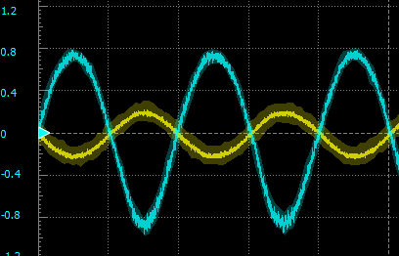

Рис.2. Результат вимірювань

1. Виміряємо характеристики робочої точки спокою при вимкнутому

джерелі вхідної напруги.

$$U_{бе0}= 0.67 В$$

$$U_{ке0}= 2.4 В$$

$$I_{бе0}= 56 мкА$$

$$I_{к0}= 2.5 мА$$

1. Знайти $R_{вх}$ за схемою показаною на Рис.3

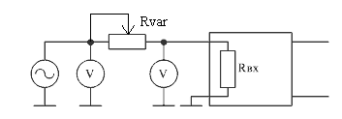

Рис.3. Схема вимірювання вхідного опору

Визначимо опір за наступним алгоритмом: послідовно з джерелом вхідної напруги вмикаємо змінний резистор, і обертаючи ручку змінного резистора досягти на вході підсилювача половини від напруги яку видає генератор, потім потрібно від’єднати змінний резистор і виміряти опір омметром, дане значення буде рівне вхідному опору підсилювача:

$$R_{вх}= 434 Ом$$

Далі визначимо вихідний опір за такою ж схемою за наступним алгоритмом: спочатку потрібно відключити резистор навантаження від схеми, змінюючи напругу на генераторі встановити на виході підсилювача напруги холостого ходу $U_{хх}=1 В$, потім потрібно підключити змінний резистор до виходу підсилювача і обертаючи ручку змінного резистора досягти значення напруги яка виділяється на ньому половині від напруги холостого ходу, потім потрібно від’єднати змінний резистор і виміряти значення опору омметром, дане значення і буде вихідним опором підсилювача:

$$R_{вих}= 1.03кОм$$

1. Виміряємо амплітудну характеристику підсилювача. Спершу

визначимо максимальну амплітуду вхідного сигналу після якої сигнал на виході підсилювача почне викривлятись, така амплітуда вхідного сигналу і буде $U_{вх max}$. Далі в діапазоні вхідних напруг від 4мВ до $U_{вх max}$, оберемо 8 точок які рівновіддалені одна від одної і для кожного із знайдених значень амплітуди вхідної синусоїдальної напруги визначити амплітуду на виході підсилювача. Виміряні значення занесемо в таблицю і розрахуємо $K_{U}$.

$$U_{вх max}= 24 мВ$$

|  |  |  |
| --- | --- | --- |
| $U_{вх}$, мВ | $U_{вих}$, мВ | $$K_{U}= \frac{U_{вих}}{U_{вх}}$$ |
| 4 | -410 | -53 |
| 6.5 | -560 | -53 |
| 9 | -700 | -50,8 |
| 11.5 | -840 | -50,7 |
| 14 | -980 | -50,8 |
| 16.5 | -1120 | -51 |
| 19 | -1220 | -50.52 |
| 21.5 | -1330 | -50,4 |

1. Для всіх значень вхідної і вихідної напруги отримаємо значення струмів за наступними формулами $I_{вх}= U_{вх}/R_{вх}$, $I_{вих}= U_{вих}/R_{вих}$. Отримані значення струмів занесемо в таблицю та побудуємо графік залежності $I_{вих}(I_{вх})$, з графіку визначимо коефіцієнт підсилення за струмом $K_{I}$.

|  |  |
| --- | --- |
| $I_{вх}$, мкА | $I_{вих}$, мкА |
| 9 | 398 |
| 14 | 543 |
| 20 | 679 |
| 26 | 815 |
| 32 | 951 |
| 38 | 1080 |
| 43 | 1184 |
| 49 | 1291 |

Графік залежності $I_{вих}(I_{вх})$ показаний на Рис.4.

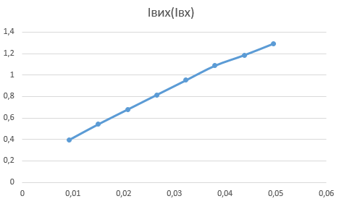

$$I_{вих}, мА$$

$$I_{вх}, мА$$

Рис.4. Графік залежності $I_{вих}(I_{вх})$

$$K_{I}= 25,3$$

1. Розрахуємо параметри підсилювача теоретично. Порівняємо

отримані розрахунки з експериментальними.

$$g_{m}= \frac{I_{к0}}{φ_{T}}= \frac{2.5* {10}^{-3}}{22* {10}^{-3}}=0.1$$

$$r_{i}= \frac{β}{g_{m}}= \frac{43}{0.1}=430 Ом$$

$$β= \frac{I_{к0}}{I_{б0}}= \frac{2.5* {10}^{-3}}{56* {10}^{-6}}≈43$$

$$K_{U}=-g_{m}* \frac{R_{к}*R_{н}}{R_{к}+R_{н}}= -0.1*\frac{11* {10}^{6}}{\left(11+1\right)*{10}^{3}}= -91.6$$

$$R_{вих}= R_{к}=1кОм$$

$$∆R_{вих}=30 Ом$$

$$\frac{1}{R_{вх}}= \frac{1}{R_{1}}+ \frac{1}{R_{2}}+ \frac{1}{r_{i}}=$$

$$=\frac{1}{75* {10}^{3}}+ \frac{1}{22*{10}^{3}}+ \frac{1}{430}$$

$$R_{вх}=417$$

$${∆R}_{вх}=17 Ом$$

$$K_{І}= K_{U}*\frac{R_{вх}}{R_{н}}=-91.6* 0.04=21$$

$${∆K}_{І}=7.7$$